CCNA 实验二十二 NAT实验

实验知识
NAT让网络管理员 ,能够在企业内部使用私有的IPV4地址.同时使用一个全局唯一的地址通过Internet以及在互联网部分之间进行通信.最大好处就是,缓解了IPV4地址,即将耗尽的困境.对于不同的用户组,可以使用不同的地址池,这使得管理互联性更为容易.

实验拓扑图
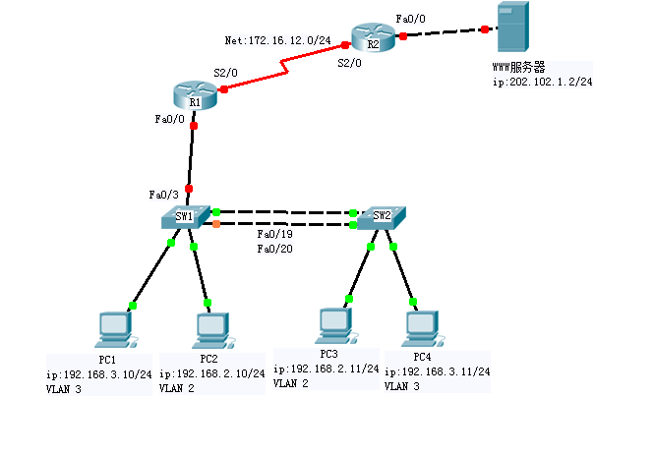

实验要求
- 配置静态NAT转换(固定组合).
- 配置动态NAT转换.
- PAT,端口地址转换.

实验说明
- 配置静态NAT.PC ip地址192.168.1.2,使用公网ip地址172.16.12.1.使用show ip nat translations
- 配置动态NAT转换,例如100台主机使用100个私有地址.而可以用的公网ip地址只有50个.172.16.12.1~ 172.16.12.50.采用动态NAT随意组合.
- PAT,端口地址转换(PAT可以实现多个私有地址,使用同一个公网ip地址上网,在现实中,PAT广泛应用).

实验过程及配置
- 配置静态NAT(固定组合).
R1>enable
R1#config t
R1(config)#in fa0/0.2
R1(config-if)#ip nat inside (指定内网接口)
R1(config-if)#ip add 192.168.2.1 255.255.255.0
R1(config-if)#no sh
R1(config-if)#in s2/0
R1(config-if)#ip nat outside (指定外网接口)
R1(config-if)#ip add 172.16.12.1 255.255.255.0
R1(config-if)#no sh
R1(config)#ip nat inside source static 192.168.2.10 172.16.12.1 (配置静态一对一的转换)
R1#sho ip nat translations (验证是否转换)
- 配置动态NAT转换.
R1>enable
R1#config t
R1(config)#in fa0/0.3
R1(config-if)#ip nat inside (指定内网接口)
R1(config-if)#ip add 192.168.3.10 255.255.255.0
R1(config-if)#no sh
R1(config-if)#in s2/0
R1(config-if)#ip nat outside (指定外网接口)
R1(config-if)#ip add 172.16.12.1 255.255.255.0
R1(config)#access-list 1 permit 192.168.3.0 0.0.0.255 (定义感兴趣流量,就是可以被NAT出去的私有地址)
R1(config)#ip nat pool zhengda 172.16.12.100 172.16.12.150 netmask 255.255.0.0 (定义地址公网地址池)
R1(config)#ip nat inside source list 1 pool zhengda (二者关联,内部私有地址ACL与公网地址池相互关联,就可以实现动态NAT).
- PAT,端口地址转换.
R1>enable
R1#config t
R1(config)#in fa0/0.2
R1(config-if)#ip nat inside (指定内网接口)
R1(config-if)#ip add 192.168.2.1 255.255.255.0
R1(config-if)#no sh
R1(config-if)#in s2/0
R1(config-if)#ip nat outside (指定外网接口)
R1(config-if)#ip add 172.16.12.1 255.255.255.0
R1(config)#access-list 2 permit 192.168.2.0 0.0.0.255 (定义感兴趣流量,就是可以被NAT出去的私有地址)
R1(config)#ip nat inside source list 1 interface s2/0 overload (将二者关联,注意参数overload,意思就是将任何地址池中的任何一个用作PAT).

